# 【民法典宣传月】富康社区开展让民法“典”亮生活宣传活动

[奈曼旗大沁他拉街道富康社区](javascript:void(0);) 2024-05-30 11:19 内蒙古



      今年5月是第四个“民法典宣传月”。为深入学习贯彻习近平法治思想，让《民法典》走进群众身边，进一步满足人民群众日益多元化的法治需求，提高群众的法律意识和法治观念，5月30日，富康社区采取线上和线下形式积极开展《民法典》学习宣传活动。

**美好生活·民法典相伴**

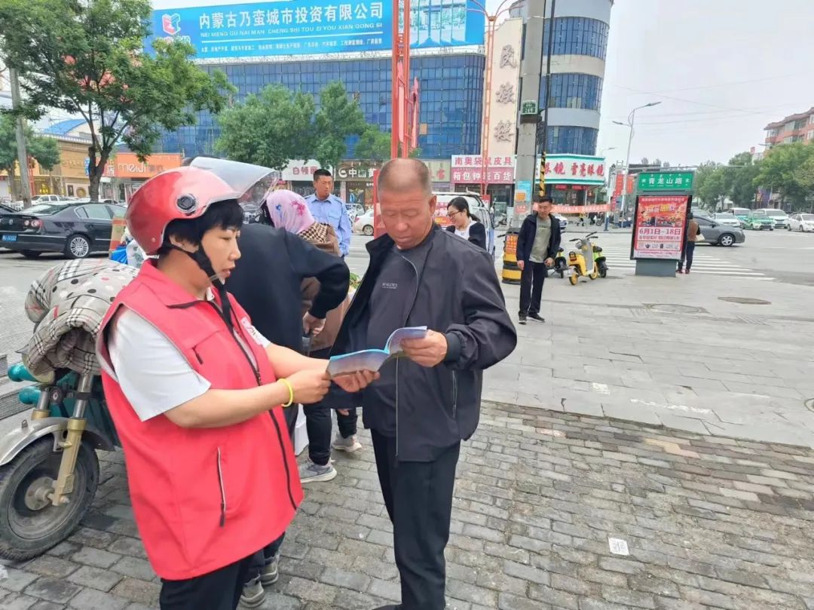

**“典”亮生活**

     活动中，社区志愿者走进商场、小区，以及向沿街商户、过往群众普及相关法律知识，解答群众提出的简单法律问题。





      通过向群众发放民法典知识手册和微信公众号线上转发《民法典》相关推文等方式进行法治宣传，提升了群众学习运用民法典的意识和能力，增强了群众学法热情和守法意识。



“典”亮生活

     下一步，富康社区将持续开展《民法典》宣传活动，有效提高辖区群众运用民法典维护自身权益、化解矛盾纠纷、促进社会和谐稳定的能力和水平，营造遵法、学法、守法、用法的良好法治氛围。